Морской круиз Таллин-Хельсинки-Стокгольм
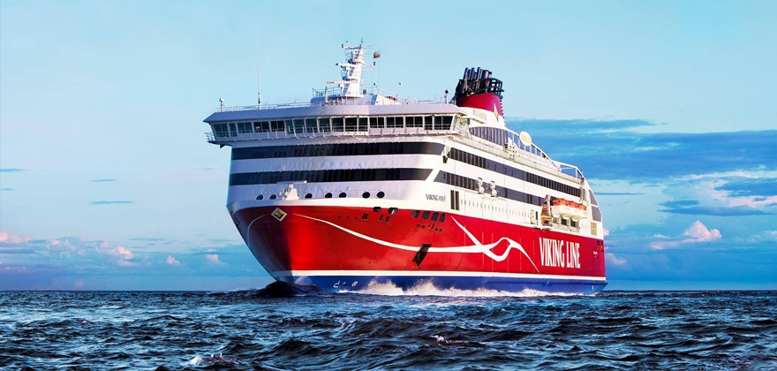
шаблоны joomla 3
5 дней
Даты тура (5 дней) | Стоимость тура*
16.02.2018-20.02.2018 – нет мест | 89 €
02.03.2018-06.03.2018 – нет мест
09.03.2018-13.03.2018 -
16.03.2018-20.03.2018
30.03.2018-03.04.2018
13.04.2018-17.04.2018
27.04.2018-01.05.2018
18.05.2018-22.05.2018
01.06.2018-05.06.2018 | 99 €
15.06.2018-19.06.2018
30.06.2018-04.07.2018
13.07.2018-17.07.2018
27.07.2018-31.07.2018
10.08.2018-14.08.2018
24.08.2018-28.08.2018
07.09.2018-11.09.2018 | 89 €
21.09.2018-25.09.2018
05.10.2018-09.10.2018
19.10.2018-23.10.2018
03.11.2018-07.11.2018
16.11.2018-20.11.2018
30.11.2018-04.12.2018
14.12.2018-18.12.2018
*расчет производится в рублях по курсу на день оплаты
Дополнительно оплачивается туристическая услуга 40 рублей
Заказать тур
ПРОГРАММА ТУРА
1 день
Выезд из Минска днем ~ 15:00 (точное время и место смотрите на сайте за 1-2 дня до тура в разделе «Отправление туров»).
2 день
Прибытие в порт Таллина. Посадка на паром. В 7:00 отправление на пароме Viking Line в Хельсинки. В 9:30 прибытие в Хельсинки. Экскурсия по Хельсинки.
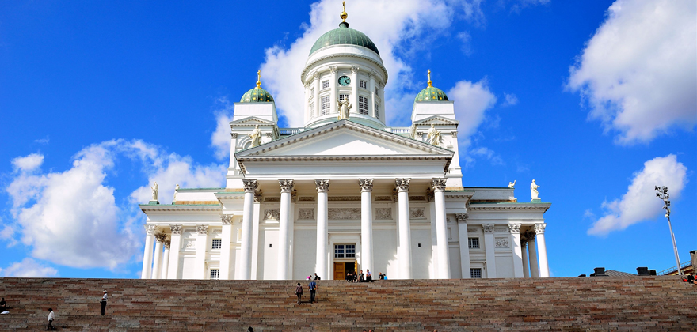
Знакомство с городом, возникшем еще в 16 столетии, его многочисленными портами, знаменитым старейшим рынком Каупаторри, где ваше внимание привлекут сувениры из оленьего меха и рога, знаменитые меховые изделия и финские ножи. Мы увидим старейший крытый рынок Гельсингфорса - Каупахалли, где наряду с многочисленными рыбными деликатесами можно попробовать медвежатину и оленину. Наше путешествие продолжится вдоль эспланады - излюбленного места прогулок жителей Хельсинки и гостей столицы Финляндии. Мы познакомимся с многочисленными памятниками в Хельсинки, как историческими, такими как памятник Яну Сибелиусу, Александру 2, сенатору Мишелину, общественному деятелю Снельману, так и совершенно романтическими, например, памятник материнской любви. Во время обзорной экскурсии вы насладитесь видами уникальной архитектуры столицы Финлянди: знаменитым ансамблем Сенатской площади, выставочным залом "Финляндия", знаменитой церковью в скале.
Свободное время. Вы сможете посетить музей 7 морей «Жизнь моря», музей денег или один из самых крупных православных храмов северной Европы.
Размещение на круизном судне Viking Line. В 17:30 отправление в Стокгольм. Отдых на пароме.
Возможности досуга и развлечений на пароме огромные. Здесь есть сауны с бассейном, множество магазинов, кафе, баров, клубов, дискотек, казино и конференц-залов. По желанию вы сможете насладится богатым скандинавским ужином в ресторане парома (за доп. плату).
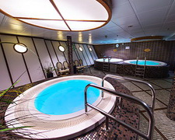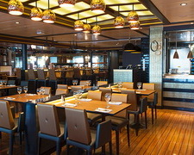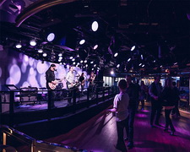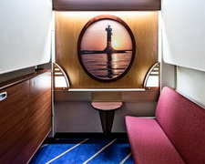
3 день
По желанию завтрак в ресторане парома (за доп. плату). В 9:45 прибытие в Стокгольм. Вещи можно оставить в каютах, так как обратно отправимся на этом же судне, в тех же каютах. Пешеходная экскурсия по Стокгольму.
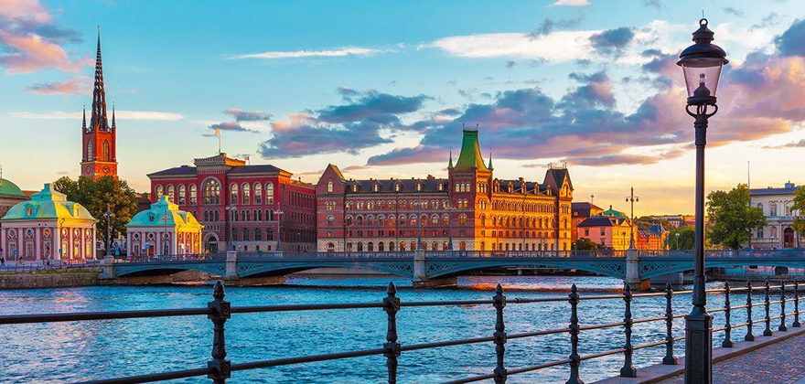
Будем бродить по старым улочкам этого города, восторгаясь его неповторимостью, северным характером и многочисленными достопримечательностями. Прогуляемся возле Королевского дворца, который является одной из самых больших ныне действующих королевских резиденций в Европе, и понаблюдаем за сменой почетного караула у дворца. В свободное время у вас будет возможность походить по сувенирным магазинчикам и насладиться уникальной шведской кухней в многочисленных кафе и ресторанах. Так же вы сможете отправиться в Музей одного корабля (корабль Васа был самым крупным и дорогим кораблем 16 века, который затонул в самом начале своего первого путешествия и пролежал под водой около 300 лет).
16:45 - отправление в Хельсинки. По желанию вы можете поужинать в ресторане парома (за доп. плату).
4 день
По желанию завтрак в ресторане парома (за доп. плату).
В 10:00 - прибытие в Хельсинки. 10:30 - отправление на пароме в Таллин. 13:00 - прибытие в Таллин. Пешеходная экскурсия по Таллину.
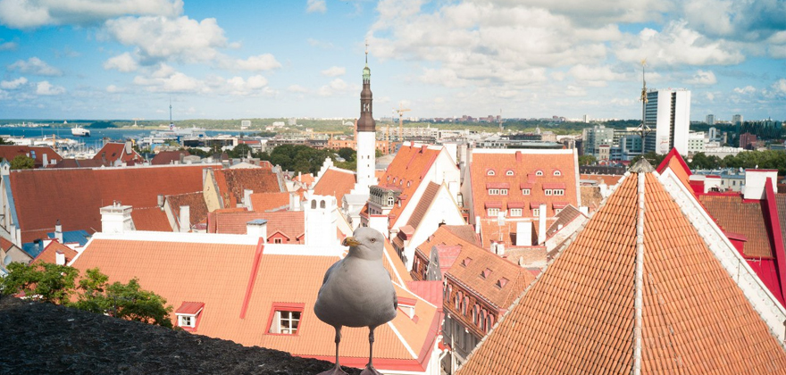
Старый город включен в список мирового наследия ЮНЕСКО: вымощенные булыжником узенькие улочки, внушительная городская стена, сторожевые башни — Толстая Маргарита, Длинный Герман, Ратушная площадь, гильдии — пронизаны духом средневековья, что делает Старый Таллин поистине уникальным для всех любителей старины.
Свободное время. Ночной переезд в Минск.
5 день
Прибытие в Минск утром.
Даты и цены:
02.03.2018 - stop sale 09.03.2018 - гарантированный тур 16.03.2018 30.03.2018 13.04.2018 27.04.2018 18.05.2018 07.09.2018 21.09.2018 05.10.2018 19.10.2018 03.11.2018 16.11.2018 30.11.2018 14.12.2018:
Стоимость тура: 224 руб. 94 коп.
01.06.2018 15.06.2018 30.06.2018 13.07.2018 27.07.2018 10.08.2018 24.08.2018:
Стоимость тура: 250 руб. 21 коп.
В стоимость тура входит | Дополнительно по желанию оплачивается
Проезд в автобусе туристического класса | Экскурсии по Хельсинки и Таллину - 15 €.  Детям до 5,99 лет экскурсионно-транспортный пакет БЕСПЛАТНО! Детям от 6 до 12,99 на экскурсионно-транспортный пакет СКИДКА 50%!
Сопровождение руководителя группы-гида | Входные билеты в посещаемые объекты оплачиваются дополнительно
Место на пароме Viking Line XPRS по маршруту Хельсинки-Таллин, Таллин-Хельсинки | Возможна смена класса каюты (по желанию за дополнительную плату, уточняте у менеджеров компании)
Место на пароме Viking Line в четырехместной каюте С класса по маршруту Хельсинки-Стокгольм-Хельсинки | Возможность выбора определенного места в автобусе - 15 €
Пешеходная экскурсия по Стокгольму | Питание на пароме на период с 05.01.2018-15.11.2018, 27.12.2018-29.12.2018 (цены указаны при оплате в офисе по предварительному заказу, стоимость питания при оплате на судне может меняться):  Завтрак взрослый - 11 €/в одну сторону, завтрак подростковый (12-17 лет) - 7,5 €/в одну сторону, завтрак детский (6-11 лет) - 4 €/в одну сторону, дети до 5 лет включительно завтракают бесплатно.  Ужин взрослый - 35 €/в одну сторону, ужин подростковый 13 €/в одну сторону, ужин детский 7 €/в одну сторону, дети до 5 лет включительно ужинают бесплатно.
Питание на пароме на период с 16.11.2018-26.12.2018 подаются только Рождественские ужины (цены указаны при оплате в офисе по предварительному заказу, стоимость питания при оплате на судне может меняться):
Ужин взрослый - 37 €/в одну сторону, ужин подростковый 13 €/в одну сторону, ужин детский 7 €/в одну сторону, дети до 5 лет включительно ужинают бесплатно.
Руководитель группы имеет право менять дни проведения экскурсий без нарушения программы тура.
Возможна смена класса каюты за дополнительную плату (уточняте у менеджеров компании):
Даты туров в период | Одноместные каюты/с человека | Двухместные каюты/с человека | Трёхместные каюты/с человека | Четырёхместные каюты/с человека
с 01.12.2017 по 31.05.2018,  с 01.09.2018 по 20.12.2018 | С1 - 40 € | С2 - 20 € | С3 - 15 €
 | В1 - 60 € | В2 - 30 € | В3 - 20 € | В4 - 10 €
 | А1 - 85 € | А2 - 40 € | А3 - 25 € | А4 - 15 €
с 01.06.2018 по 31.08.2018 | С1 - 60 € | С2 - 25 € | С3 - 10 €
 | В1 - 80 € | В2 - 35 € | В3 - 20 € | В4 - 10 €
 | А1 - 120 € | А2 - 55 € | А3 - 30 € | А4 - 20 €
выезд 29.12.2017 | С1 - 60 € | С2 - 25 € | С3 - 15 €
 | В1 - 80 € | В2 - 35€ | В3 - 20 € | В4 - 10 €
 | А1 - 120 € | А2 - 55 € | А3 - 30 € | А4 - 20 €
выезд 30.12.2017 | С1 - 60 € - наличие под запрос! | С2 - 25 € - наличие под запрос! | С3 - 15 € - наличие под запрос!
 | В1 - 80 € | В2P - 25 €!, В2 - 35€ | В3 - 20 € | В4 - 10 €
 | А1 - 120 € | А2 - 55 € | А3 - 30 € | А4 - 20 €

